**DATASET STRUTTURATI**

1. Viene illustrata di seguito la statistica sulla produzione di vini in Italia negli anni dal 2005 al 2020, e i dati analizzati rigaurdano le seguenti categorie:

* Bianco
* Rosso
* Doc
* Igt
* Comune
* Mosto

Viene effettuata una media tra i vari anni e la variazione in termini percentuali tra l’anno 2019 e 2020.

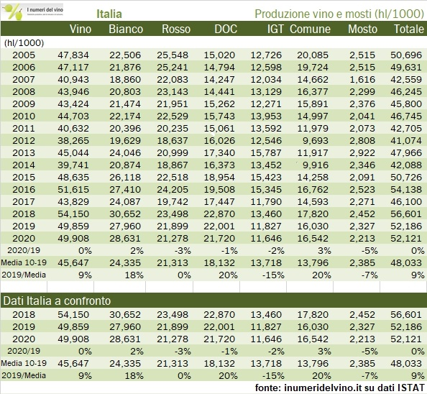

2. Di seguito viene illustrata la classifica delle prime 20 città in cui si vive meglio in Italia.

* TRENTO
* BOLZANO
* BOLOGNA
* FIRENZE
* MILANO
* SIENA
* PARMA
* PORDENONE
* TRIESTE
* MODENA
* REGGIO EMILIA
* CUNEO
* VERONA
* SONDRIO
* VERBANO-CUSIO-OSSOLA
* TREVISO
* AOSTA
* ANCONA
* PISA
* MONZA E BRIANZA

3. Produzione e raccolta differenziata dei rifiuti urbani per regione - Italia - 2020 (ISPRA)

|  |  |  |  |  |  |  |  |  |  |
| --- | --- | --- | --- | --- | --- | --- | --- | --- | --- |
|  | | | | | | | |  |  |
| Provincia | Istat | Popolazione (n. abitanti) | RD(t) | RU(t) | Percentuale RD (%) | Pro capite RD (kg/ab.*anno) | Pro capite RU (kg/ab.*anno) | | |
| Piemonte | 1 | 4.273.210 | 1.334.535,15 | 2.075.790,34 | 64,29% | 312,3 | 485,77 |  |  |
| Valle d\'Aosta | 2 | 123.895 | 48.927,85 | 75.887,37 | 64,47% | 394,91 | 612,51 |  |  |
| Lombardia | 3 | 9.966.992 | 3.429.560,97 | 4.680.196,16 | 73,28% | 344,09 | 469,57 |  |  |
| Trentino-Alto Adige | 4 | 1.078.460 | 374.415,90 | 512.340,65 | 73,08% | 347,18 | 475,07 |  |  |
| Veneto | 5 | 4.852.453 | 1.766.330,74 | 2.320.679,71 | 76,11% | 364,01 | 478,25 |  |  |
| Friuli-Venezia Giulia | 6 | 1.198.753 | 406.621,21 | 597.621,13 | 68,04% | 339,2 | 498,54 |  |  |
| Liguria | 7 | 1.509.805 | 422.548,04 | 791.480,65 | 53,39% | 279,87 | 524,23 |  |  |
| Emilia-Romagna | 8 | 4.445.549 | 2.053.051,12 | 2.844.727,78 | 72,17% | 461,82 | 639,9 |  |  |
| Toscana | 9 | 3.668.333 | 1.338.279,70 | 2.153.387,74 | 62,15% | 364,82 | 587,02 |  |  |
| Umbria | 10 | 865.013 | 290.688,57 | 438.902,86 | 66,23% | 336,05 | 507,39 |  |  |
| Marche | 11 | 1.501.406 | 539.102,44 | 753.387,25 | 71,56% | 359,07 | 501,79 |  |  |
| Lazio | 12 | 5.720.796 | 1.476.774,14 | 2.815.267,73 | 52,46% | 258,14 | 492,11 |  |  |
| Abruzzo | 13 | 1.285.256 | 380.229,96 | 585.046,07 | 64,99% | 295,84 | 455,2 |  |  |
| Molise | 14 | 296.547 | 60.568,29 | 109.137,01 | 55,50% | 204,25 | 368,03 |  |  |
| Campania | 15 | 5.679.759 | 1.384.620,29 | 2.560.489,28 | 54,08% | 243,78 | 450,81 |  |  |
| Puglia | 16 | 3.926.931 | 1.008.423,84 | 1.851.160,86 | 54,48% | 256,8 | 471,4 |  |  |
| Basilicata | 17 | 547.579 | 106.421,37 | 188.716,71 | 56,39% | 194,35 | 344,64 |  |  |
| Calabria | 18 | 1.877.728 | 372.921,72 | 715.081,71 | 52,15% | 198,6 | 380,82 |  |  |
| Sicilia | 19 | 4.840.876 | 909.527,57 | 2.151.927,20 | 42,27% | 187,88 | 444,53 |  |  |
| Sardegna | 20 | 1.598.225 | 530.276,74 | 711.634,30 | 74,52% | 331,79 | 445,27 |  |  |

**DATASET NON STRUTTURATI**

**1. PROCEDIMENTO PER LA PREPARAZIONE DEL TIRAMISù**

Per preparare il tiramisù preparate il caffé con la moka per ottenerne 300 g, poi zuccherate a piacere (noi abbiamo messo un cucchiaino) e lasciatelo raffreddare in una ciotolina bassa e ampia. Separate le uova dividendo gli albumi dai tuorli **1**, ricordando che per montare bene gli albumi non dovranno presentare alcuna traccia di tuorlo. Montate i tuorli con le fruste elettriche, versando solo metà dose di zucchero **2**. Non appena il composto sarà diventato chiaro e spumoso, e con le fruste ancora in funzione, potrete aggiungere il mascarpone, poco alla volta **3**. Incorporato tutto il formaggio avrete ottenuto una crema densa e compatta **4**; tenetela da parte. Pulite molto bene le fruste e passate a montare gli albumi **5**. Quando saranno schiumosi versate il restante zucchero un po’ alla volta **6**. Dovrete montarli a neve ben ferma **7**; otterrete questo risultato quando rovesciando la ciotola la massa non si muoverà. Prendete una cucchiaiata di albumi e versatela nella ciotola con la crema di mascarpone **8** e mescolate energicamente con una spatola **8**, così stempererete il composto. Dopodiché procedete ad aggiungere la restante parte di albumi, poco alla volta mescolando molto delicatamente dal basso verso l'alto **9**. La crema al mascarpone è ora pronta **10**. Distribuitene una generosa cucchiaiata sul fondo di una pirofila di vetro, grande 30x19,5cm e distribuite per bene su tutta la base. Inzuppate per pochi istanti i savoiardi nel caffè freddo prima da un lato e poi dall’altro **12**. Man mano distribuite i savoiardi imbevuti nella pirofila, cercando di sistemarli tutti in un verso, così da ottenere un primo strato di biscotti **14**. Aggiungete altra crema al mascarpone e livellatela in modo da coprirli completamente **15**. E continuate a distribuire i savoiardi imbevuti nel caffè **16**, poi realizzate un altro strato di crema **17** e livellate bene la superficie **18**. Trasferite la crema rimasta in un sac-à-poche con beccuccio liscio di diametro 12 mm e realizzare dei ciuffetti per tutta la dimensione della teglia **19**. Spolverizzatela con del cacao amaro in polvere **20** e lasciate rassodare in frigorifero per un paio d’ore **21**. Il vostro tiramisù è pronto per essere gustato!

**2. Collezione Armani Primavera-Estate 2022**



